Мощная компьютерная система для мостов и морских систем
Промышленный ПК компании B&R получил сертификат DNV GL
Automation PC 910 компании B&R получил сертификат DNV GL для использования на море. Промышленный ПК был сертифицирован в соответствие со стандартами GL 2010, IACS UR E10. Кроме того, организация DNV GL подтверждает его соответствие стандарту IEC 60945, включая Compass Safe Distance (безопасное расстояние до компаса). Теперь Automation PC 910 можно использовать для различных приложений на море.
Повышенная прочность промышленных ПК компании B&R имеет явное преимущество при установке на судах и в условиях морской среды, характерной повышенной коррозионной опасностью. Automation PC не имеет внутренних кабельных подключений и не требует амортизатора или дополнительного оборудования для установки.
Бессчетное количество потенциальных применений
Типичными применениями для Automation PC 910 являются высоко интегрированные системы мостов, отображение электронных карт и информационные системы судов и бортовые журналы. Он так же используется в распределенных системах управления судами, морском мониторинге, приложениях управления и навигационных системах, а так же для обеспечения мониторинга состояния систем подачи и распределения энергии, служит в роли ведущего устройства или станции SCADA в интегрированных системах автоматизации.
Automation PC 910 гарантирует долгую доступность. Благодаря широкому выбору процессоров - от Celeron до Core i7 – производительность можно подобрать под любое приложение. Гибкие опции интерфейса, от Gigabit Ethernet до USB 3.0, а так же POWERLINK, CAN и RS232/422/485 для использования с операционными системам реального времени.

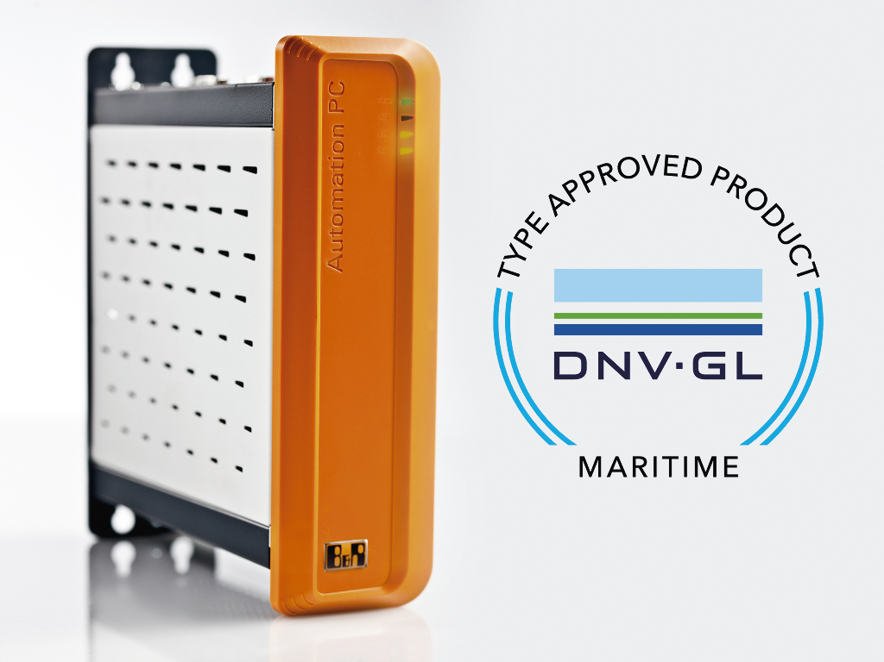
Automation PC 910 был сертифицирован организацией DNV GL для использования на море.

О компании B&R
Компания B&R специализируется на инновационных решениях в сфере промышленной автоматизации, а также имеет представительства по всему миру со штаб-квартирой в Австрии. Продукция B&R сочетает в себе уникальные инженерные разработки и передовые технологии, и по праву завоевала международное признание и любовь клиентов. В портфолио B&R всегда найдется комплексное решение практически для любой задачи современной промышленности: автоматизация отдельных машин или целых заводов, продвинутое управление движением, визуализация, встроенные технологии безопасности и многое другое. Технологии промышленной полевой шины POWERLINK и openSAFETY, так же, как и мощная среда разработки Automation Studio являются основой постоянного совершенствования техники автоматизации и успеха компании на рынке. Дух инноваций позволяет компании B&R быть на острие прогресса, превосходя самые смелые ожидания своих клиентов.
Более подробную информацию Вы сможете найти на www.br-automation.com.

